**安装与配置 MongoDB**

参考：<https://www.jianshu.com/p/6fdb2bcb4b43>

https://www.jianshu.com/p/8b7b75b6b7dd

MongoDB官网：<https://docs.mongodb.com/manual/tutorial/install-mongodb-enterprise-with-docker/>

MongoDB官方Git:https://github.com/docker-library/mongo

MongoDB镜像库：https://hub.docker.com/_/mongo/

**一、docker安装MySQL**

**(1)搜索一下镜像**

docker search mongo

如下：

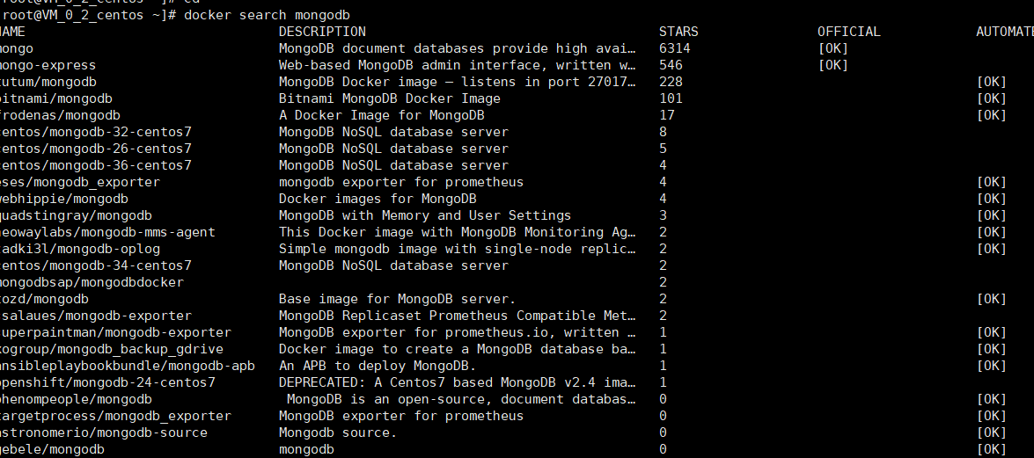

**(2)拉取镜像，这里选用官方的镜像3.6版本**

docker pull mongo:3.6

命令提示如下：

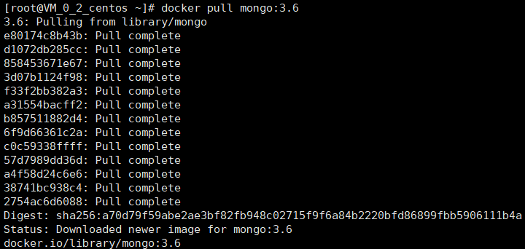

**(3)查看镜像**

docker images

命令提示如下：

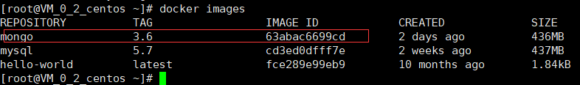

**(4)使用镜像创建容器**

创建/root/mongo/data/db目录，并挂载到容器的/data/db，作为mongo数据存储目录

docker run -p 27017:27017 -v /root/mongo/data/db:/data/db --name mongo_dev -d mongo:3.6

**-d 表示容器以守护进程运行**

**-p 表示将容器的27017端口映射到主机的27017端口**

**-v 表示将主机中/root/mongo/data/db挂载到容器的/data/db，作为mongo数据存储目录**

**(5)查看容器**

docker ps

命令如下，可以看到刚才创建的容器

